关于2024年茶产业深加工开发建设项目设计方案批前公示的总平面图

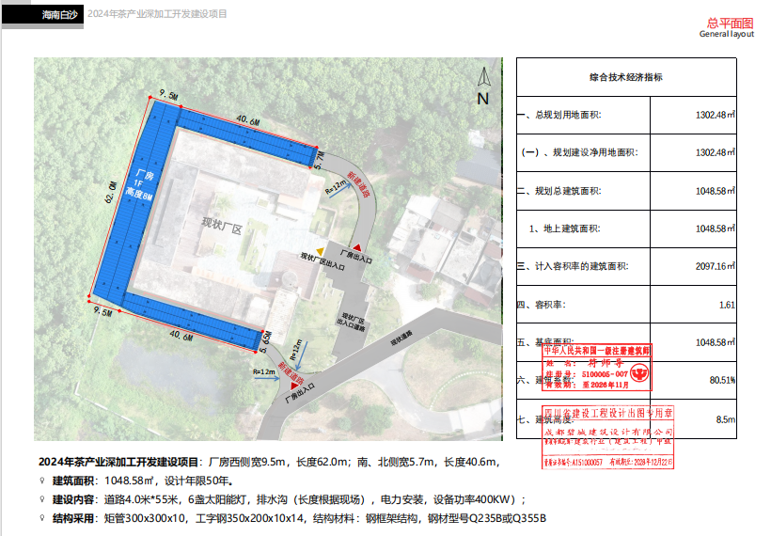
公示意见反馈：
（1）电子邮件请发送到：bsxzspfwj@163.com；
（2）书面意见邮寄至白沙黎族自治县行政审批服务局二楼工程建设审批室218室，邮政编码572800；
（3）为便于联系意见反馈人，请写明真实姓名、地址及联系电话；
（4）意见或建议应在公示期限内提出，逾期未反馈，将视为无意见。

项目名称：2024年茶产业深加工开发建设项目
项目区位：白沙黎族自治县茶园小镇白沙农场集团茶叶加工厂厂区
建设单位：海南白沙农场集团有限公司
设计单位：成都碧城建筑设计有限公司
白沙黎族自治县营商环境建设局 监督电话：0898-27713673

